ZARZĄDZENIE Nr 42.2021
WÓJTA GMINY SADKI
z dnia 16 sierpnia 2021 r.
w sprawie powołania Komisji ds. opiniowania wniosków o udzielenie dotacji na prace
konserwatorskie, restauratorskie lub roboty budowlane przy zabytkach
wpisanych do rejestru zabytków
Na postawie art. 30 ustawy z dnia 8 marca 1990 r. o samorządzie gminnym (Dz.U. z 2021 r, poz. 1372). w związku z realizacją uchwały nr XLIV/22/2018 Rady Gminy Sadki z dnia 19 kwietnia 2018 roku w sprawie określenia zasad udzielania dotacji na finansowanie prac konserwatorskich, restauratorskie lub robót budowlanych przy zabytku wpisanym do rejestru zabytków (Dz. Urz. Woj. Kuj.- Pom. z 2018 r., poz. 2335) zarządzam, co następuje:
§1. Powołuję komisję do spraw opiniowania wniosków o udzielenie dotacji na prace konserwatorskie, restauratorskie lub roboty budowlane przy zabytku wpisanym do rejestru zabytków, o których mowa w § 9 uchwały nr XLlV/22/2018 Rady Gminy Sadki z dnia 19 kwietnia 2018 r. w spraw ie zasad udzielania dotacji na prace konserwatorskie, restauratorskie lub roboty budowlane przy zabytku wpisanym do rejestru zabytków, zwaną dalej Komisją”, w następującym składzie:
- Krystian Stępniewski - Przewodniczący komisji,
- Monika Wróblewska - Członek komisji,
- Edyta Deja - Członek komisji.
§2. Komisja jest organem opiniodawczo - doradczym Wójta Gminy Sadki.
§3.1. Posiedzenia Komisji zwołuje jej Przewodniczący.
- Komisja pracuje na posiedzeniach w składzie liczącym co najmniej Przewodniczący Komisji plus jeden członek komisji.
- Komisja będzie działać zgodnie z:
- Uchwałą Rady Gminy Sadki nr XLIV/22/2018. z dnia 19 kwietnia 2018 roku w sprawne określenia zasad udzielania dotacji na finansowanie prac konserwatorskich restauratorskie lub robót budowlanych przy zabytku wpisanym do rejestru zabytków.
- Ustawą z dnia 23 lipca 2003 r. o ochronie zabytków' i opiece nad zabytkami (Dz. U. z 2021 r., poz. 710 z późn. zm).
§4.1. Każdy członek komisji przed przystąpieniem do oceny wniosków podpisuje oświadczenie o bezstronności (Załącznik nr 1 do Zarządzenia).
- Komisja opiniuje pod względem merytorycznym jedynie wnioski kompletne pod względem formalnym, w oparciu o wymogi ustawy o ochronie zabytków' i opiece nad zabytkami, i o wymogi uchwały, o której mowa w § 1 (Załączniki nr 2 i 3 do Zarządzenia).
- Komisja w' oparciu o wymogi, o których mowa w ust. 1, uwzględniając wysokość środków finansowych zabezpieczonych w budżecie Gminy Sadki w danym roku budżetowym na przedmiotowe dotacje celowe, rekomenduje wysokość przyznania kwoty dotacji na zadania wskazane we wnioskach.
- Komisja ma prawo zażądać od wnioskodawcy złożenia dodatkowych wyjaśnień dotyczących wniosku.
- Komisja wydaje opinię zwykłą większością głosów w głosowaniu jawnym.
- W przypadku równej liczby głosów ..za przyznaniem” lub ..przeciw przyznaniu" dotacji, głos decydujący ma Przewodniczący Komisji.
- Na posiedzeniu Komisji sporządzana jest lista obecności.
- Z prac Komisji sporządzany jest protokół zawierający wykaz podmiotów, którym rekomenduje się udzielenie dotacji, z podaniem proponowanej wysokości kwoty dotacji dla poszczególnych zadań, a także wykaz podmiotów, którym nie rekomenduje się udzielenia dotacji wraz z uzasadnieniem wyboru.
- Protokół podpisują wszyscy członkowie Komisji biorący udział w posiedzeniu.
- Przewodniczący Komisji niezwłocznie przekazuje protokół do Wójta Gminy Sadki, celem zatwierdzenia.
§5. Odpowiedzialnym za sprawny i terminowy przebieg pracy Komisji jest Przewodniczący Komisji. §6. Wykonanie Zarządzenia powierza się Referatowi Organizacyjnemu.
§7. Zarządzenie wchodzi w życie z dniem podpisania.
§8. Zarządzenie podlega podaniu do publicznej wiadomości poprzez ogłoszenie w Biuletynie Informacji Publicznej Urzędu Gminy w Sadkach oraz na tablicy ogłoszeń w' siedzibie Urzędu Gminy w Sadkach.
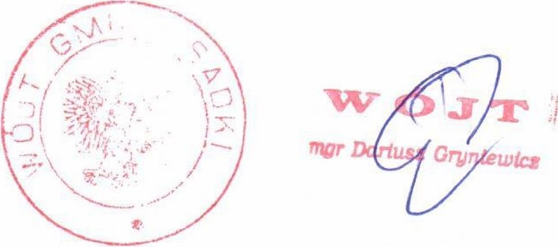

Uprzedzony/a o odpowiedzialności karnej za składanie fałszywych zeznań oświadczam, że z podmiotami/osobami* przystępującymi do postępowania do spraw oceny wniosków o udzielenie dotacji na prace konserwatorskie, restauratorskie lub roboty budowlane przy zabytku wpisanym do rejestru zabytków znajdujących się na terenie Gminy Sadki:
(imię i nazwisko)
Oświadczenie
- nie pozostaję w związku małżeńskim.
- nie pozostaję w stosunku pokrew ieństwa lub powinowactwa,
- nie jestem zw iązany z tytułu przysposobienia, opieki lub kurateli,
- nie pozostaję w' stosunku pracy lub zlecenia.
- nie pozostaję w takim stosunku prawnym lub faktycznym, że może to budzić uzasadnione wątpliwości co do mojego obiektywizmu i bezstronności.
Jednocześnie zobowiązuję się do nieujawniania informacji dotyczących prac komisji
konkursowej.
(podpis)
niepotrzebne skreślić

KARTA OCENY FORMALNEJ
(podmiot ubiegający się o dotację)
V)
(nazwa zadania)
L.P. | Kryterium oceny | Wniosek spełnia kryterium
 |  | TAK | NIE
1. | Czy wniosek złożony została na formularzu?
2. | Czy podmiot składający wniosek jest uprawniony do jego złożenia?
3. | Czy wniosek jest kompletny (zawiera wszystkie załączniki) i prawidłowo wypełniony?
4. | Czy wniosek i załączniki są podpisane i opieczętowane przez osoby uprawnione?
5. | Czy w ostatnich 3 latach nie rozliczono lub błędnie rozliczono dotację?

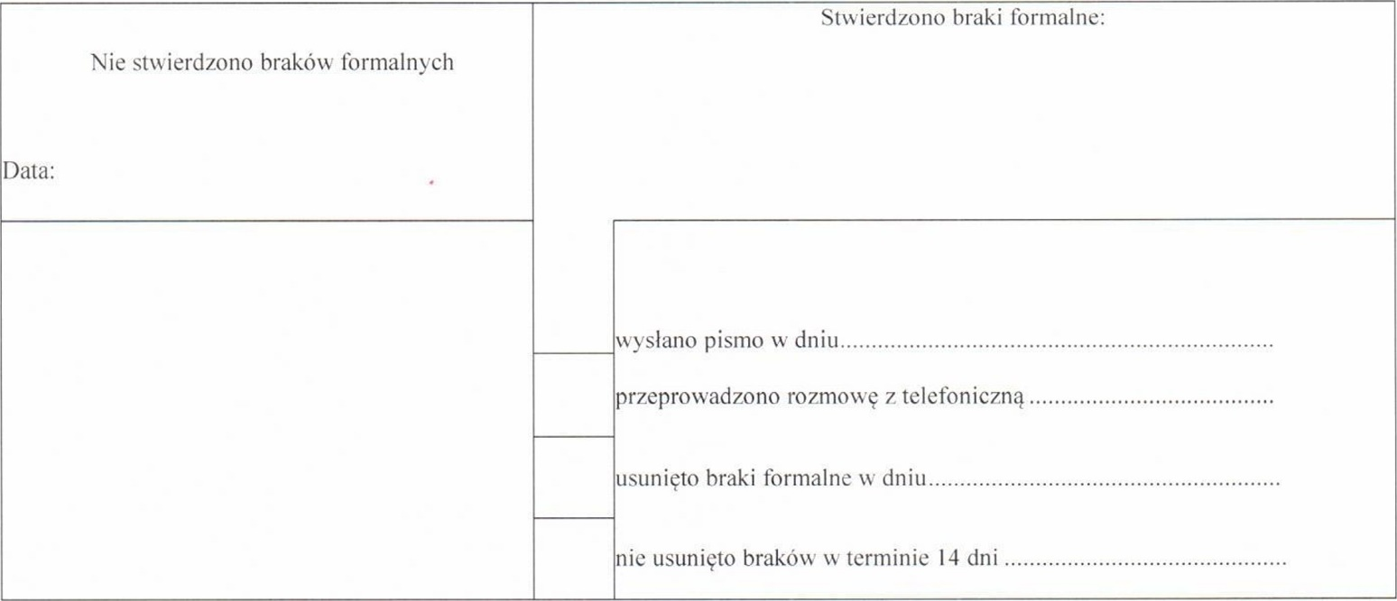

Opisowe uzasadnienie oceny odrzucenia oferty:
Sadki, dnia
Podpisy członków komisji

KARTA OCENY MERYTORYCZNEJ
(podmiot ubiegającego się o dotację)
(tytuł zadania)
Lp. | Kryterium oceny | Ocena punktowa | Przyznana  liczba  punktów
1. | Znaczenie zabytku dla dziedzictwa: kulturowego, historycznego, naukowego lub artystycznego. | 0-5 pkt.
2. | Dostępność zabytku dla społeczeństwa oraz pełnienie funkcji użyteczności publicznej. | 0-5 pkt.
3. | Stan w jakim znajduje się zabytek (techniczny, estetyczny, historyczny). | 0-5 pkt.
4. | Uzasadnienie zasadności kosztów realizacji planowanych prac lub robót budowlanych przy zabytku. | 0-3 pkt.
5. | Zaangażowanie finansowe wnioskodawcy, a także wskazanie innych źródeł finansowania prac. | 0-2 pkt.
 |  | Max - 20 pkt.

Opisowe uzasadnienie negatywnej oceny merytorycznej oferty:
Podpisy członków komisji konkursowej:
Sadki, dnia

